Федеральное государственное бюджетное образовательное учреждение

высшего образования

«Хакасский государственный университет им Н.Ф. Катанова»

(ФГБОУ ВО «ХГУ им. Н.Ф. Катанова»)

Институт непрерывного педагогического образования

Колледж педагогического образования, информатики и права

ПЦК _информатики и вычислительной техники_________

**ОТЧЕТ**

о прохождении ___учебной ___практики

ПМ.02 Осуществление интеграции программных модулей

Сроки практики: с «20» мая 2024 г. по «01» июня 2024 г.

Специальность_09.02.07 Информационные системы и программирование_____

Студента(ки) __Фадин М.А.__

(ФИО)

__3___курса _И32__группы

Дата защиты отчета

«___» июня 2024г.

Отметка_______________

Групповой руководитель

________________/__ Заливаха А.В _

подпись расшифровка

Абакан, 2024г.

**ЛИСТ ИНСТРУКТАЖА**

**обучающегося по ознакомлению с требованиями охраны труда,**

**техники безопасности, пожарной безопасности,**

**правилами внутреннего трудового распорядка**

**студент _____** Фадин М.А.**____ гр. И32**

|  |  |  |  |  |  |
| --- | --- | --- | --- | --- | --- |
| Название организации | Дата проведения инструк-тажа | Вид инструктажа (вводный, первичный  на рабочем месте, повторный) | Фамилия И.О.,  должность лица, проводившего инструктаж | Подпись | |
| инструкти-рующего | обучаю-щегося |
| ФГБОУ ВО «ХГУ им. Н.Ф. Катанова»  КПОИиП | 20.05.2024 | вводный первичный | Заливаха А.В.,  преподаватель |  |  |

Групповой руководитель

практики от Университета ______________________ _____Заливаха А.В.____

*подпись расшифровка подписи*

|  |  |
| --- | --- |
| СОГЛАСОВАНО  Руководитель практики от  ФГБОУ ВО «ХГУ им. Н.Ф. Катанова»,КПОИиП  *(название профильной организации)*  __________________ __Заливаха А.В.____  *подпись расшифровка подписи*  «_20_» мая 2024г. |  |

МП

**ИНДИВИДУАЛЬНОЕ ЗАДАНИЕ**

**обучающегося, выполняемое в период практики**

1. Ф.И.О. обучающегося ______________________________________________________
2. Специальность_*09.02.07 Информационные системы и программирование* ______________
3. Курс ___3______
4. Вид практики *_________учебная*_______________________________________________

*(учебная; производственная)*

1. Тип практики__*ПМ.02 Осуществление интеграции программных модулей __*

*(практика по получению профессиональных умений и опыта профессиональной деятельности; научно-исследовательская; преддипломная и др)*

1. Сроки прохождения практики____ *«20» мая 2024 г. по «01» июня 2024 г..*______________
2. Место прохождения практики *ФГБОУ ВО «ХГУ им. Н.Ф. Катанова», ИНПО, КПОИиП__*
3. Содержание и планируемые результаты практики:

9.1. В результате прохождения практик у обучающийся должны сформироваться следующие компетенции:

*ОК.01 Выбирать способы решения задач профессиональной деятельности, применительно к различным контекстам.*

*ОК.2 Использовать современные средства поиска, анализа и интерпретации информации и информационные технологии для выполнения задач профессиональной деятельности.*

*ОК.3 Планировать и реализовывать собственное профессиональное и личностное развитие, предпринимательскую деятельность в профессиональной сфере, использовать знания по финансовой грамотности в различных жизненных ситуациях*

*ОК.4 Эффективно взаимодействовать и работать в коллективе и команде*

*ОК.5 Осуществлять устную и письменную коммуникацию на государственном языке Российской Федерации с учетом особенностей социального и культурного контекста*

*ОК.6 Проявлять гражданско-патриотическую позицию, демонстрировать осознанное поведение на основе традиционных общечеловеческих ценностей, в том числе с учетом гармонизации межнациональных и межрелигиозных отношений, применять стандарты антикоррупционного поведения*

*ОК.7 Содействовать сохранению окружающей среды, ресурсосбережению, применять знания об изменении климата, принципы бережливого производства, эффективно действовать в чрезвычайных ситуациях*

*ОК.8 Использовать средства физической культуры для сохранения и укрепления здоровья в процессе профессиональной деятельности и поддержания необходимого уровня физической подготовленности.*

*ОК.9 Пользоваться профессиональной документацией на государственном и иностранном языке.*

*ПК 2.1 Разрабатывать требования к программным модулям на основе анализа проектной и технической документации на предмет взаимодействия компонент.*

*ПК 2.4 Осуществлять разработку тестовых наборов и тестовых сценариев для программного обеспечения.*

*ПК 2.5 Производить инспектирование компонент программного обеспечения на предмет соответствия стандартам кодирования.*

9.2 В течение всего срока прохождения практик обучающийся должен выполнить следующие виды работ с предоставлением отчетной документации:

| №  п/п | Виды деятельности обучающегося | Планируемые результаты  (умения, навыки, приобретение опыта) | Форма отчетной документации | Сроки выполнения |
| --- | --- | --- | --- | --- |
| 1. | Изучение функционирования информационной системы | Умение:   * проводить анализ предметной области; * разрабатывать и оформление техническую документацию; * выстраивать архитектуру программного средства; | *Раздел отчета по практике* | *1 неделя* |
| 2. | Проектирование и разработка тестовых наборов для программного продукта | Умение;   * проводить тестирование программного обеспечения в процессе внедрения и эксплуатации; * разрабатывать тестовые наборы и тестовые сценарии и проводить тестирование программы; * модификации структуры и компонентов БД в соответствии с заданием. | *Раздел отчета по практике* | *2 неделя* |
| 3 | Разработка отчетной документации | Навыки описания хода проверки с результатами ошибок и изменений; | *Раздел отчета по практике* | *2 неделя* |

Обучающийся ______________________ ____Фадин М.А._________

*подпись расшифровка подписи*

Групповой руководитель

практики от Университета ______________________ ___ Заливаха А.В.______

*подпись расшифровка подписи*

**СОДЕРЖАНИЕ**

1. Дневник производственной практики 6
2. Характеристика обучающегося 7
3. Отчет по производственной практике 8

**ДНЕВНИК**

учебной практики по профессиональному модулю

**ПМ.02 Осуществление интеграции программных модулей**

обучающегося 3 курса группы И-32

Специальность 09.02.07 Информационные системы и программирование

__________________Фадин Марк Анатольевич________________

(ФИО)

|  |  |  |  |
| --- | --- | --- | --- |
| Дата | Виды работы | Подпись руководителя | Примечания |
| 20.05 | ИНСТРУКТАЖ по ознакомлению с требованиями охраны труда, техники безопасности, пожарной безопасности, правилами внутреннего трудового распорядка |  |  |
| 21.05 | Описание архитектуры проекта с построением диаграмм (ER и диаграммы модулей) |  |  |
| 22.05 | Описание архитектуры проекта с построением диаграмм (ER и диаграммы модулей) |  |  |
| 23.05 | Оценка качества функционирования информационной системы. |  |  |
| 24.05 | Оценка качества функционирования информационной системы. Описание перечень ошибок и отказов |  |  |
| 25.05 | Анализ приложений на совместимость и выявления проблем совместимости ПО |  |  |
| 26.05 | Анализ приложений на совместимость и выявления проблем совместимости ПО |  |  |
| 28.05 | Предложения по модификации структуры и компонентов на этапе сопровождения |  |  |
| 29.05 | Предложения по модификации структуры и компонентов на этапе сопровождения |  |  |
| 30.05 | Разработка программной документации для пользователей в виде инструкции по сопровождению или администрированию. |  |  |
| 31.05 | Разработка программной документации для пользователей в виде инструкции по сопровождению или администрированию. |  |  |
| 01.06 | Защита отчета по практике |  |  |

**ХАРАКТЕРИСТИКА**

Обучающегося 3 курса

КПОИиП, ИНПО, ХГУ им. Н.Ф. Катанова

Специальность 09.02.07 Информационные системы и программирование

**______________Фадин Марк Анатольевич______________**

(ФИО)

1. **База практики: _** КПОИиП, ИНПО, ХГУ им. Н.Ф. Катанова **___**
2. **Выполняемая работа: __** Изучение функционирования информационной системы**.** Проектирование и разработка тестовых наборов для программного продукта**.** Разработка отчетной документации**._____________________________________________________________**
3. **Отношение обучающегося к работе: ____** Студент 3 курса группы И32, Фадин Марк Анатольевич, проявил высокий уровень активности и заинтересованности в процессе учебной практики. Уверенно демонстрировал знания теоретического материала, успешно их применяя на практике.
4. **Положительные стороны и основные пробелы в работе:______________________________________________________________________________________________________________________________________________________________________________________________________________________________________________________________________________________________________________________________________________________________________________________________________**
5. **Рекомендуемая оценка: ___________**

Руководитель практики:

Заместитель директора по НО ИНПО: Когумбаева О.П.

М.П.

**ОТЧЕТ**

обучающегося-практиканта 3 курса группы **__**И32**__**

Специальность 09.02.07 Информационные системы и программирование

______________ **Фадин Марк Анатольевич** ___________

(ФИО)

НАЗВАНИЕ ПО ДЛЯ РАБОТЫ ЭСУН ПО ВЕКТОРНОЙ АЛГЕБРЕ

1. Описание архитектуры проекта с построением диаграмм различного вида (ER и диаграммы модулей)

Для реализации ПО была разработана модульная архитектура (рис. 1).

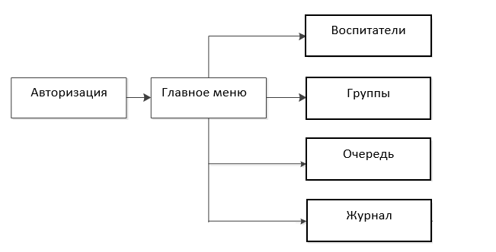

Рисунок 1 – Модули ПП

Приложение поддерживает работу 2х типов пользователей – преподавателей (администраторов), и студентов. Для наглядного представления о возможностях каждого пользователя составлена Use-case диаграмма (рис. 2).

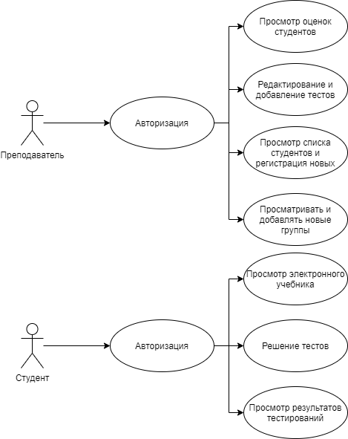

Рисунок 2 «Use-case диаграмма пользователей»

Для работы приложения в MS Office Access разработана база данных содержащая 9 таблиц (рис. 3).

Данная ER диаграмма представляет собой таблицы из бд в котором предоставлены такие таблицы как «Вкладка», «Домашнее задание», «Задание», «Тема», «Учащиеся» которые располагаться в бд ПО.

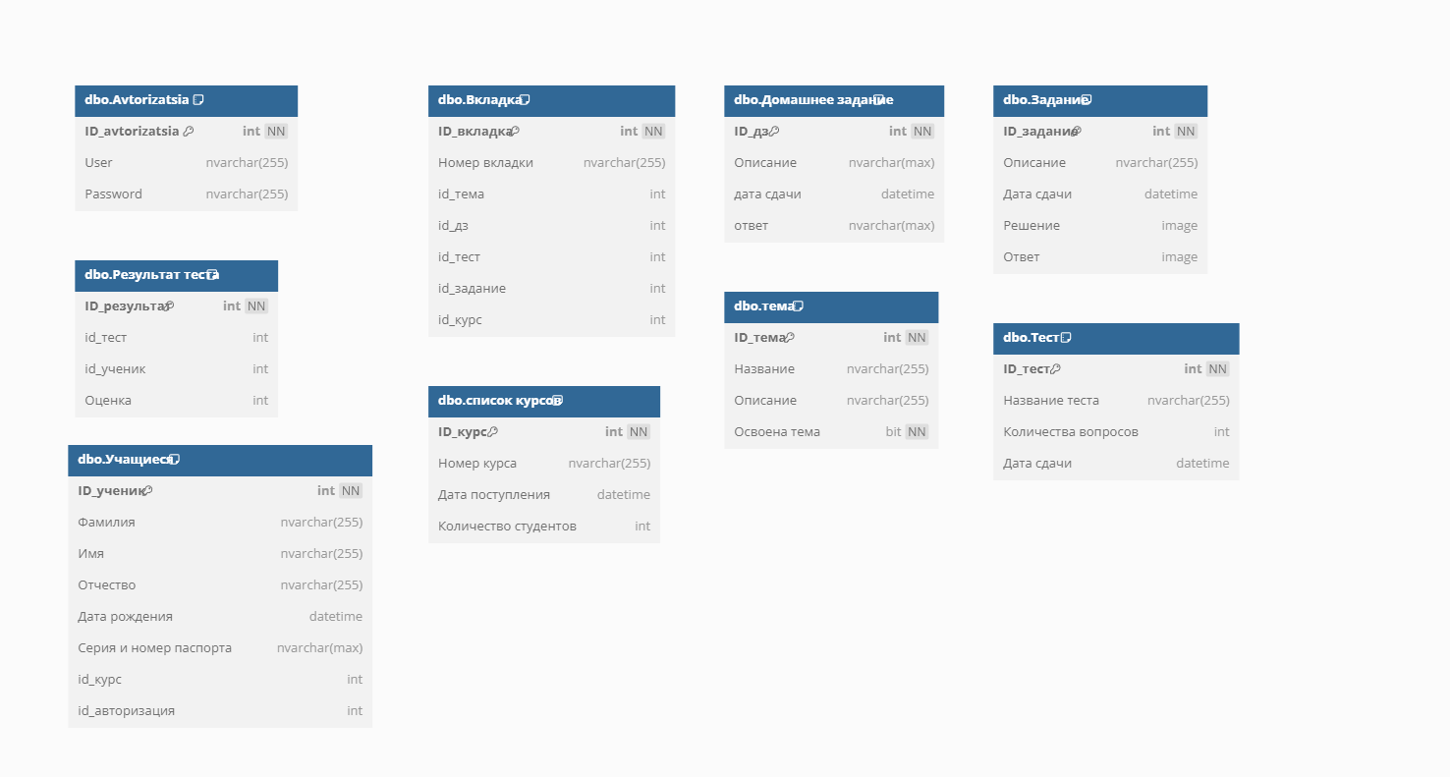

Рисунок 3 «ER диаграмма»

1. Оценка качества функционирования информационной системы. Опишите перечень ошибок и отказов (скриншот ошибки и пояснение фатальная ошибка или можно решить).

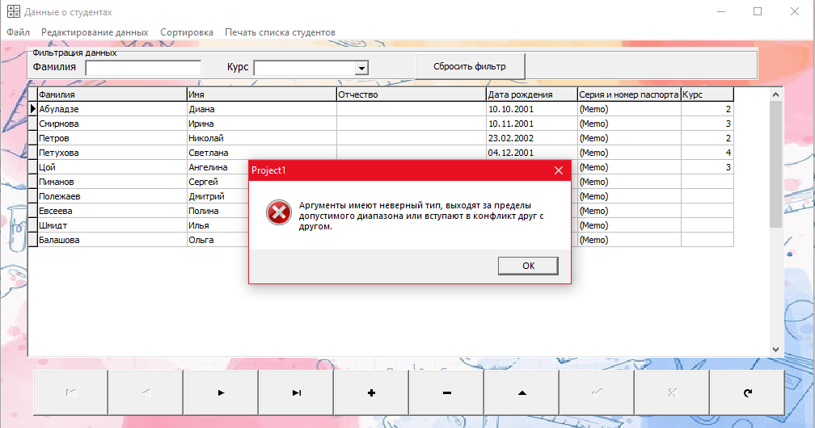

Рисунок 4 «Данные о студентах»

Не работает сортировка по дате рождения

Невозможно написать серию и номер паспорта так же ее редактировать

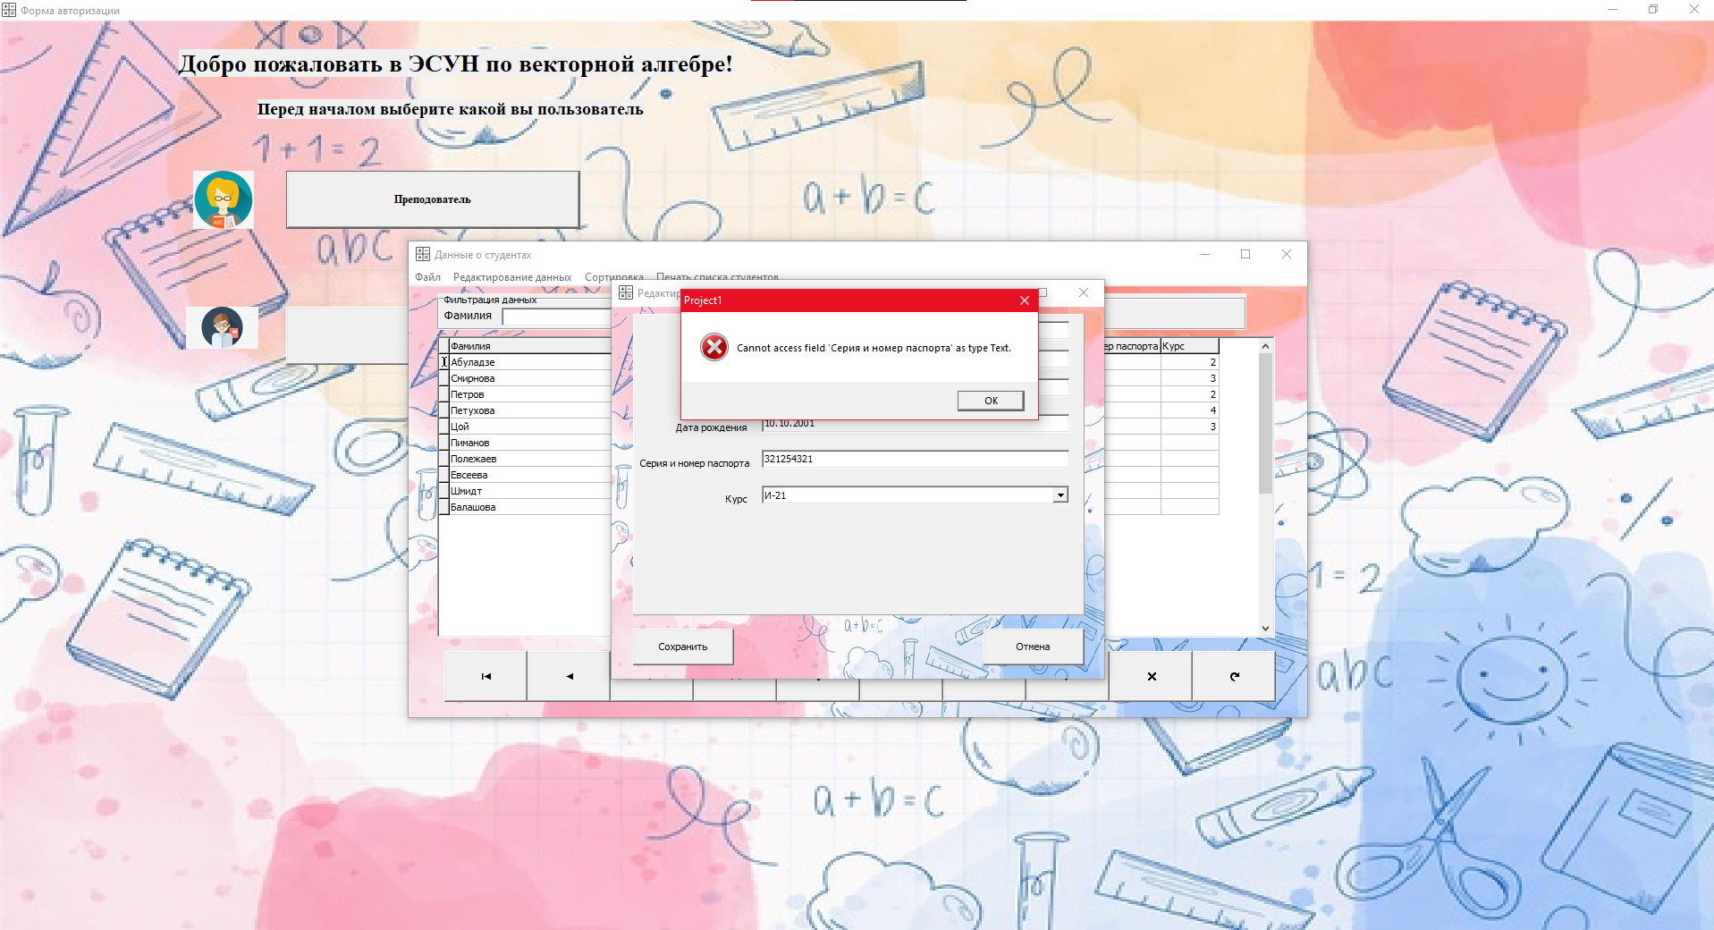

Рисунок 5 «Редактирование данных о студентах»

Ошибка в расположении рабочей области при полном экране

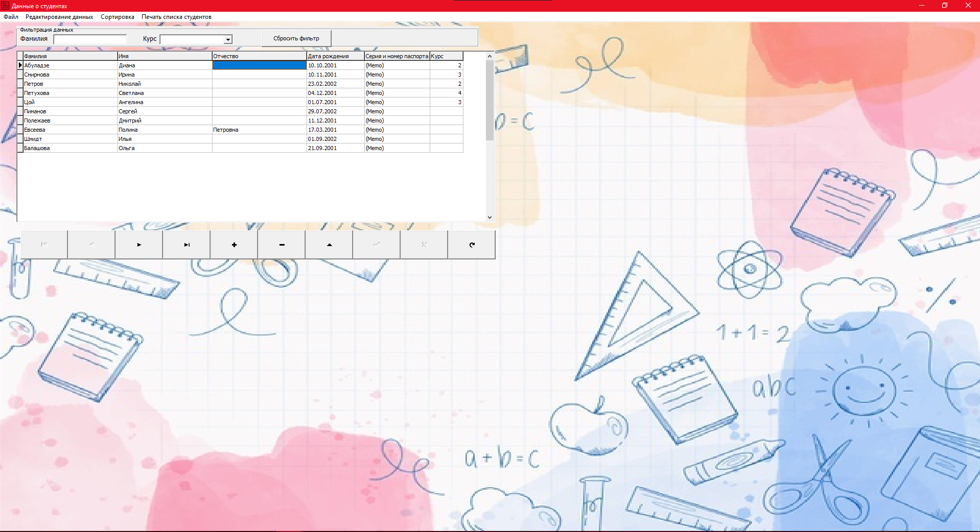

Рисунок 6 «Данные о студентах»

Неправильное отображение курсов

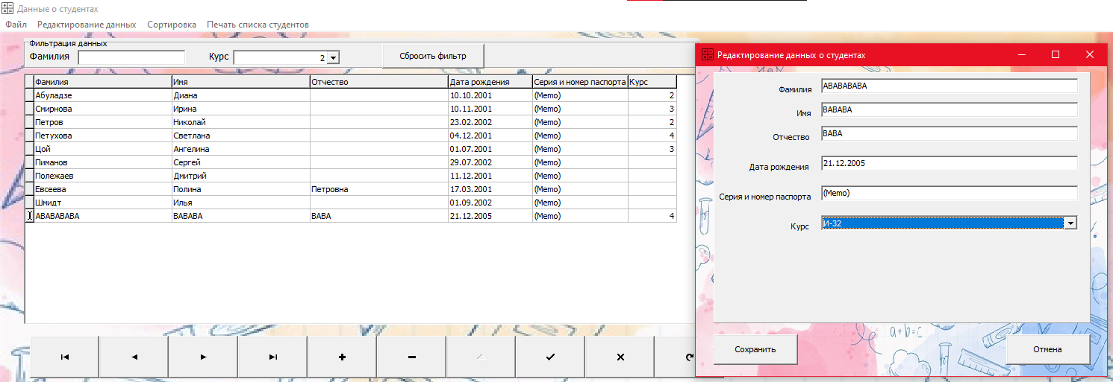

Рисунок 7 «Данные о студентах»

Не работает кнопка отмены в окне редактирования

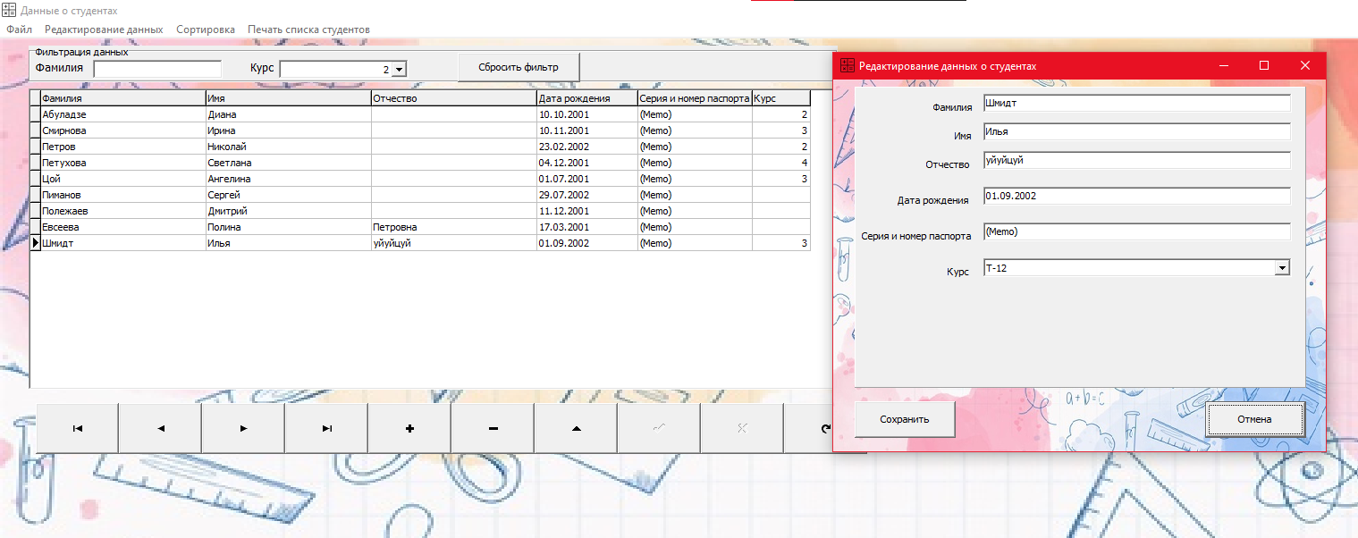

Рисунок 8 «Данные о студентах»

В окне калькулятор не работает вкладка Векторы на плоскости

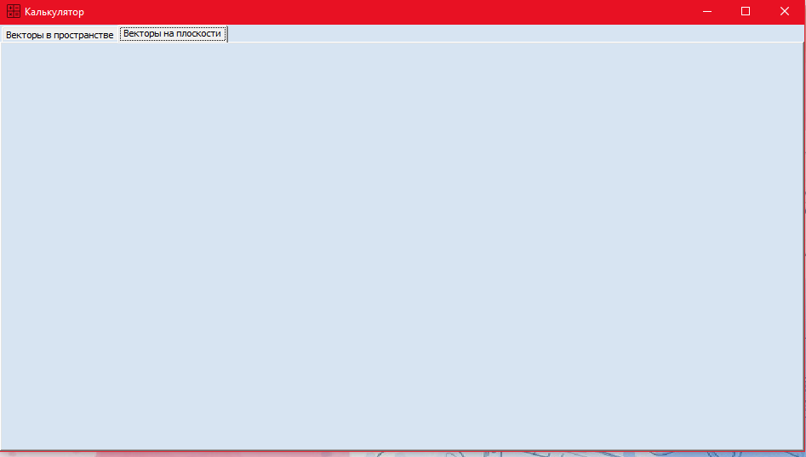

Рисунок 9 «Калькулятор»

Ошибка в виде того что можно создавать дубликаты номеров студенческих билетов

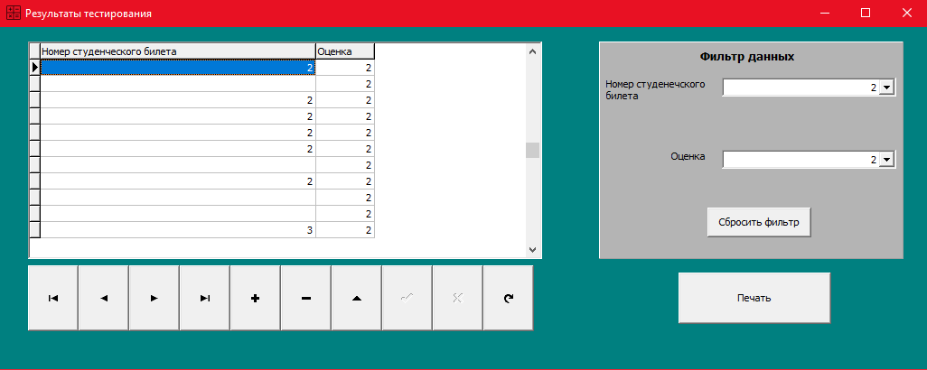

Рисунок 10 «Результаты тестирования»

Невозможно добавить больше десяти номеров студенческих дубликатов

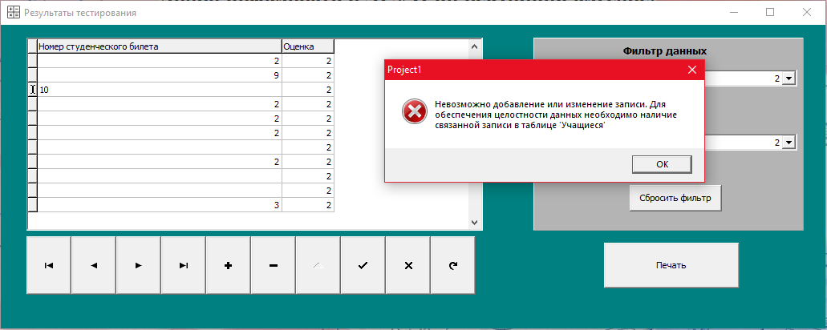

Рисунок 11 «Результаты тестирования»

Оценка может идти от 1 до бесконечности

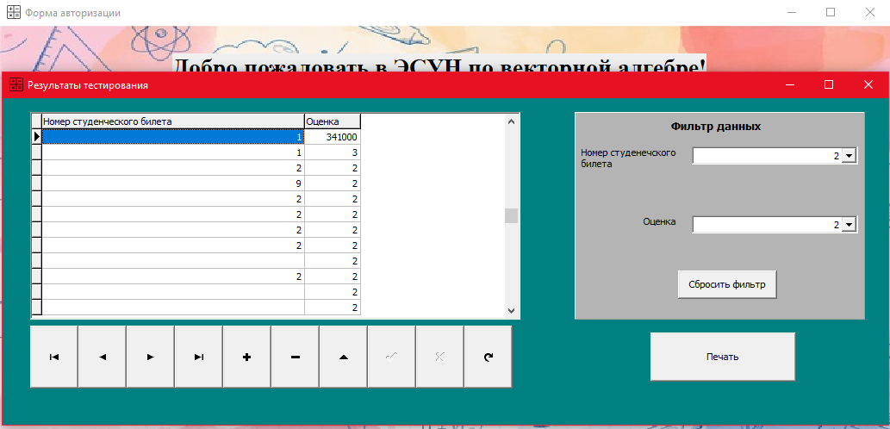

Рисунок 12 «Результаты тестирования»

Не работает кнопка справочник данных

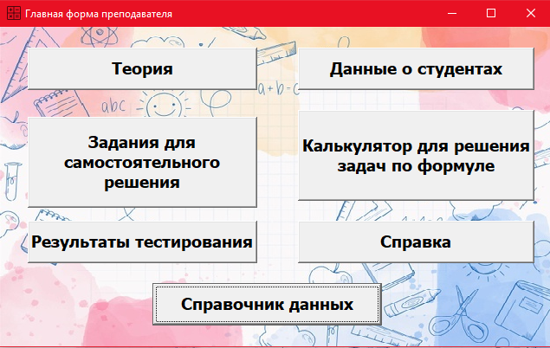

Рисунок 13 «Главная форма преподавателя»

Ошибка в том, что это группа, а не курс

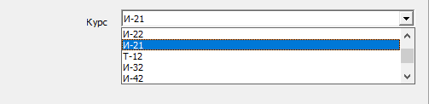

Рисунок 14 «Редактирование данных о студентах»

1. Анализ приложений на совместимость и выявления проблем совместимости ПО (перечень того, что должно быть установлено на ПК пользователя)

Microsoft Access

1. Модификация структуры и компонентов на этапе сопровождения ПО (какие предложения по изменению в следующей версии ПО)
2. Вовремя открытие во весь экран расположение элементов не смещалось в сторону, а расширялось во весь экран.
3. Добавление возможности сортировки по датам.
4. Добавление в результатах тестирование ФИО участника.
5. В окне данных о студенте добавить номер студенческого билета для просмотра.
6. Добавить таблицу с группами у курсов.
7. Добавление возможности экспорта в Word или Excel.
8. Добавление для студентов просмотр оценок.
9. Изменение панели управление в данных о студентах или удаление панели. Так как большинство уже есть в программе.
10. Добавление для студентов выбор тестирования.
11. После нажатия окончания тестирования выключения окна с тестом во избежание списывания.
12. Добавления таймера в тестирование ограничение будет выставлять преподаватель.
13. Добавление возможности редактирования окна с лекциями и добавление лекций.
14. По желанию удалить выбор между студентом и преподавателем и сделать чтобы роли определялись по паролю и логину.
15. Разработка программной документации для пользователей в виде инструкции по сопровождению или администрированию.

Инструкция для пользователя

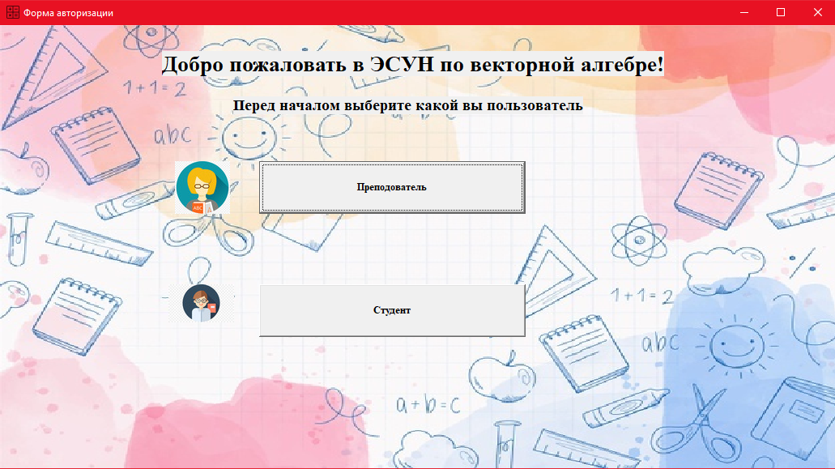

Рис-18.1«Окно авторизации»

При запуске приложения открывается окно авторизации, оно содержит две кнопки с преподавателей и студентом (рис. 18.1).

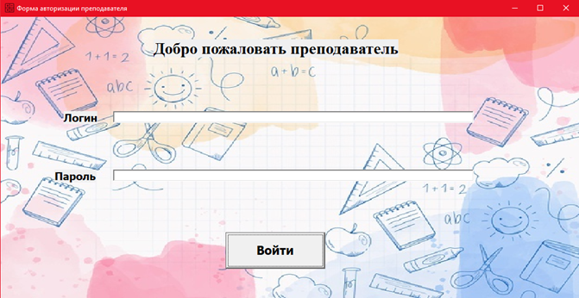

Рис-18.2«Окно авторизации для преподавателя»

Если пользователь выберет преподаватель, то он переходить в окно форму «авторизации для преподавателей» (рис. 18.2). Если пользователь выбирает студента, то он переходит в «окно авторизации для студента» (рис. 18.2).

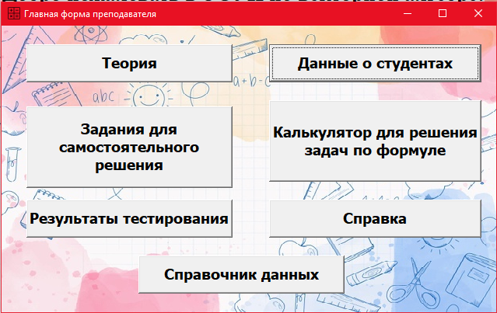

Рис-18.3 «Главное меню преподавателя»

Если пользователь является преподавателем, то при вводе правильного логина и пароля открывается окно с главным меню, содержащим теорию, данных о студентах, заданий для студентов и тест(рис. 18.3).

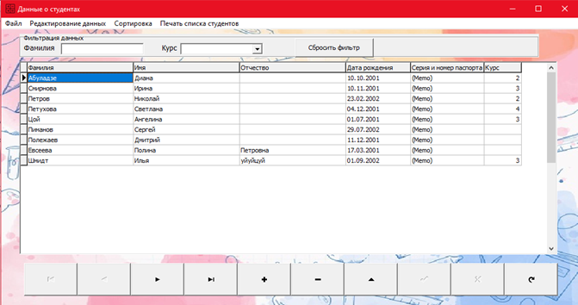

Рис-18.4 «Окно данные о студентах»

Кнопка «Данные о студентах» открывает окно где содержаться данные студентов с возможностью редактированием данных, сортировкой, печатью, фильтрации по фамилии и курсу (рис. 18.4).

Кнопка редактировать данные переводит пользователя в окно, где можно удалить пользователя, добавить и редактировать данные (рис. 18.5).

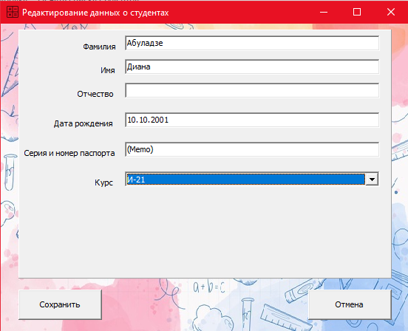

Рис-18.5 «Окно для редактирования списка студентов»

Кнопка печать переводит нас в окно для распечатывания данных о студентах, находящихся в списках (рис. 18.6).

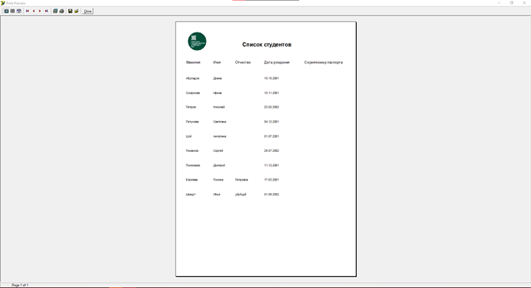

Рис-18.6 «Окно для печати списка студентов»

Если в главном меню нажать кнопку «теория», то выводиться окно со списком лекций (рис. 18.7).

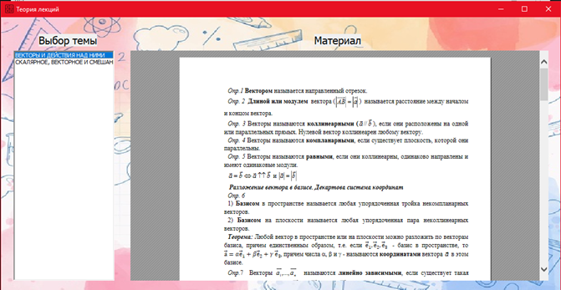 Рис-18.7 «Окно теория лекций»

Если в главном меню нажать кнопку «Результаты тестирования» пользователю откроется список всех попыток решений тестов студентов с выводом оценки и номером студенческих билетов. (рис. 18.8).

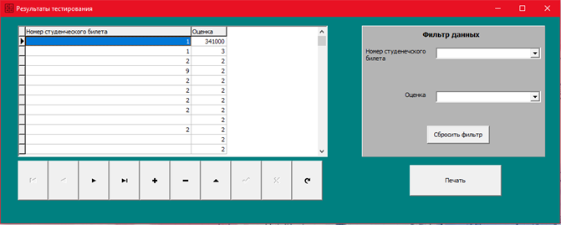

Рис-18.8 «Окно для просмотра результатов студентов»

Также есть возможность посмотреть правильность ответов, если нажать на кнопку «Печать», то выводиться окно для печати (рис. 18.9).

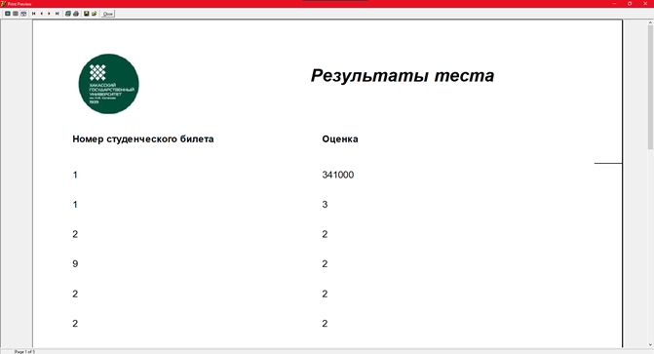

Рис-18.9 «Окно печати»

Если с главного меню перейти в «Задания для самостоятельного решения», то откроется список задания для решения самостоятельно (рис. 18.10).

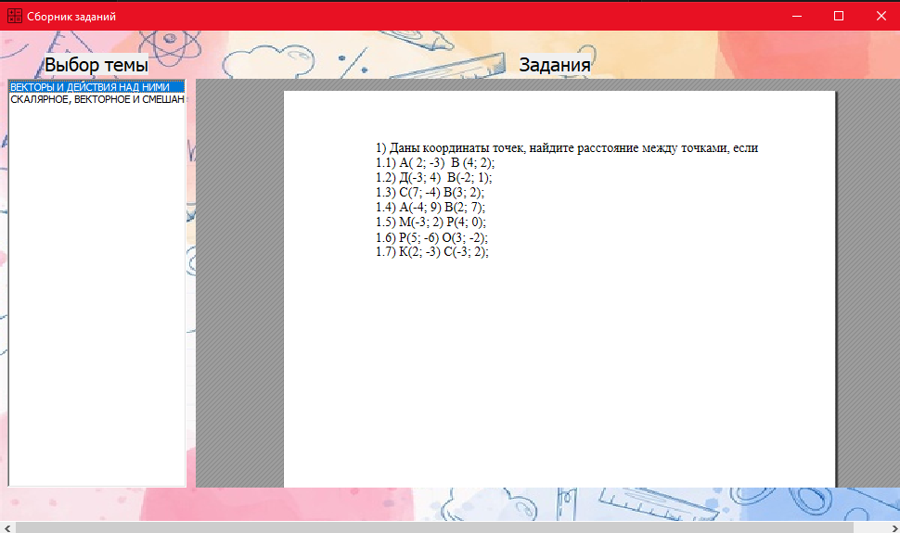

Рис-18.10 «Окно Сборник заданий»

Если с главного меню перейти в «Калькулятор для решения задач по формуле», то будет доступен калькулятор для решения задач (рис. 18.11).

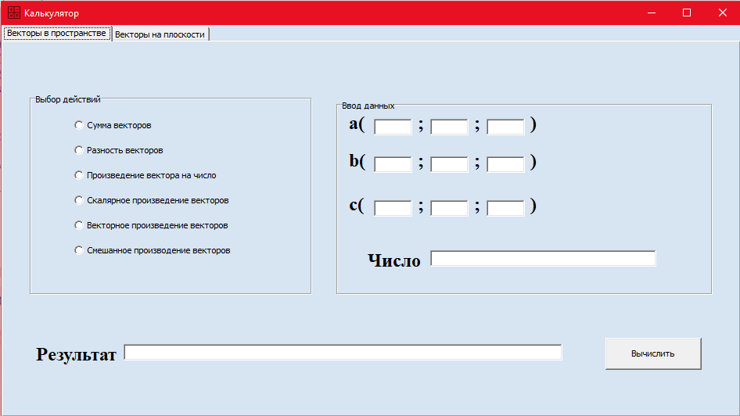

Рис-18.11 «Окно калькулятора»

Если с главного меню перейти в «Справка» (рис. 18.12) где будет справка по ПО где будут объяснять, как работать с этой программой.

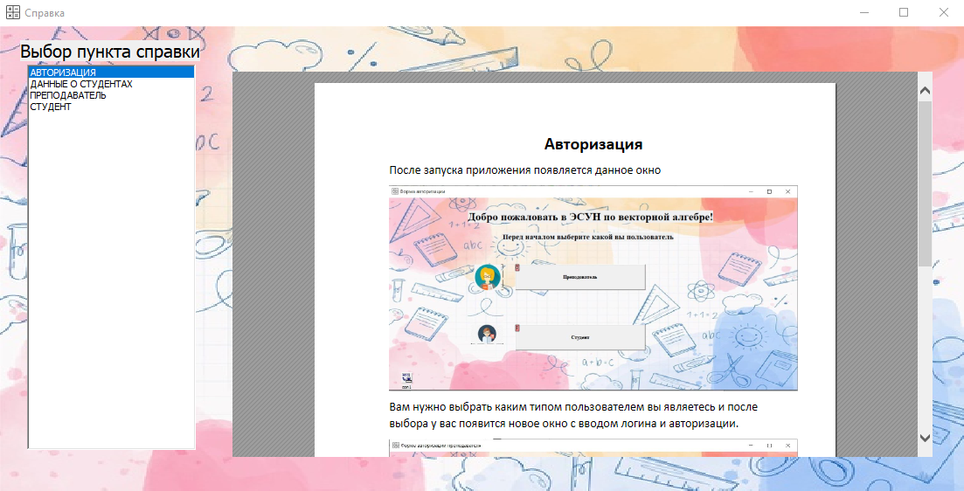

Рис-18.12 «Справка»

Если зайти как студент то откроется окно авторизации для студента где нужно будет написать свой логин и пароль (рис. 18.13).

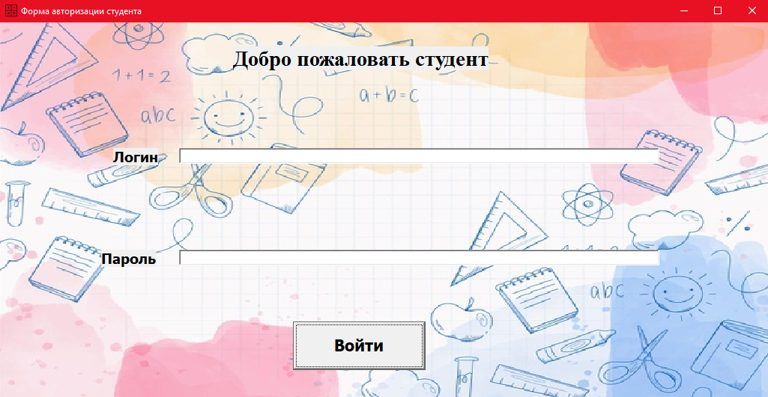

Рис-18.13 «Окно для авторизации для студента»

После авторизации пользователь переходит на страницу «Главная форма студента» (рис. 17.14).

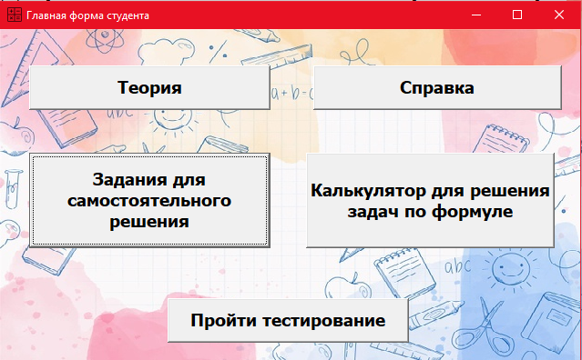

Рис-18.14 «Окно результатов тестов»

Также доступно «Теория», «Справка», «Задания для самостоятельного решения» и «Калькулятор для решения задач по формуле» показанные на рисунках (рис. 18.11) (рис. 18.10) (рис. 18.6) (рис. 18.12) новое окно которое нас встречает здесь это «Пройти тестирование» (рис. 18.15).

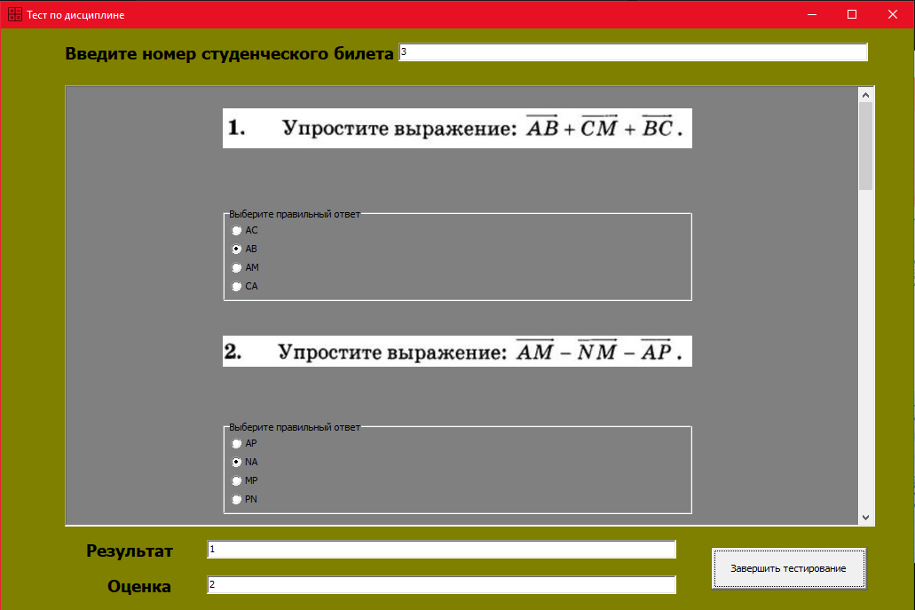

Рис-18.15 «Окно тестирование»

**6. Предоставление результатов**

Все практические результаты переданы путем загрузки файлов на предоставленный репозиторий системы контроля версий git (<https://github.com/apikalex/otchet-o-practike/tree/06a6cd9b60ac77b5aa428243522dddcb2f3c3555,markysfadin77@gmail.com>? Mark7fadin7). Практическими результатами являются:

* исходный код приложения,
* отчет в электронном виде,

Для оценки работы будет учитываться только содержимое репозитория. При оценке рассматриваются заметки только в электронном виде (readme.md).

Дата: _03.06.2024__ Подпись студента: _______________